Activité 3 sur l’intervention de la communauté internationale au Mali

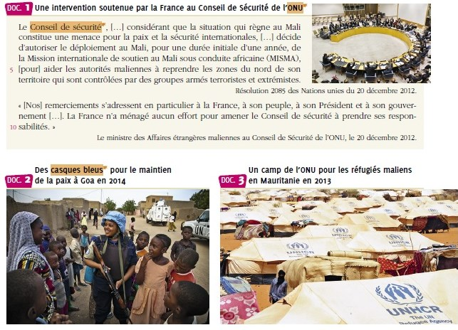

- Quelle institution se mobilise pour aider les autorités maliennes ?
…………………………………………………………………………………………………………………………………………………………………………………………………………………………
- Quel a été le rôle de la France dans cette résolution ?
…………………………………………………………………………………………………………………………………………………………………………………………………………………………
- Quelles sont les actions internationales entreprises pour aider le Mali ?
……………………………………………………………………………………………………………………………………………………………………………………………………………………………………………………………………………………………………………………………………………………………………………………………………………………………………………………

